虎虎生风的新一年！

原创 简思智库 [简思智库](javascript:void(0);)

**简思智库**

微信号 GNSSTT

功能介绍 策者简也，思而后行。

2022-01-31[原文](https://mp.weixin.qq.com/s?__biz=MzUyNzQyMzYwNQ==&mid=2247490552&idx=1&sn=8651929dd8e3c510d421458cfef6c7a0&chksm=fa7e9ae2cd0913f499ddd0c10768a6b1f1210afb5c0dfb0a9c02803410ccf50c7ad118e096f1&scene=27#wechat_redirect&cpage=337) 发表于

收录于合集



点击蓝字关注我们



**历添新岁，春满山河。**

**今天是除夕，值此新春佳节之际，简思智库向广大读者及关心支持智库发展的朋友们致以诚挚的祝福和节日的问候，小编给您送上虎虎生风的中国年！**

1

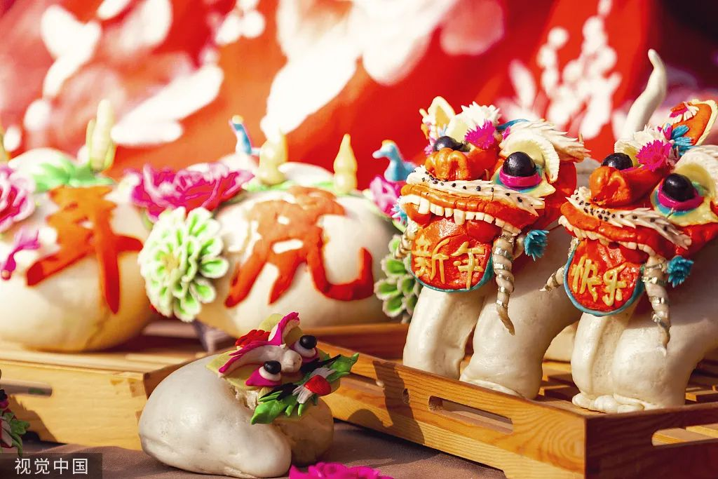

2022年1月12日，山西运城，非遗云仙面塑推出“虎年虎福”系列花馍。

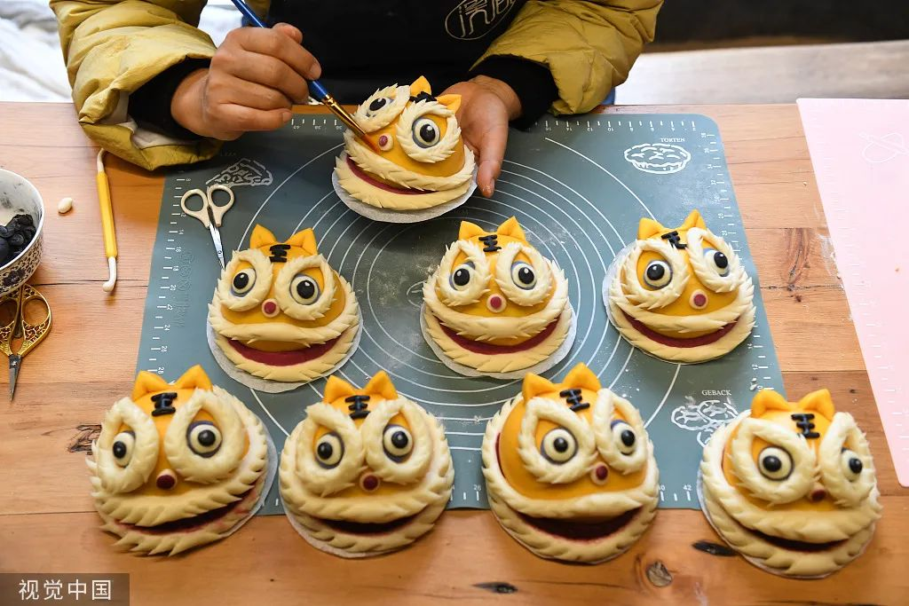

2022年1月22日，安徽黄山，徽州区西溪南镇的居民在制作虎头花馍。

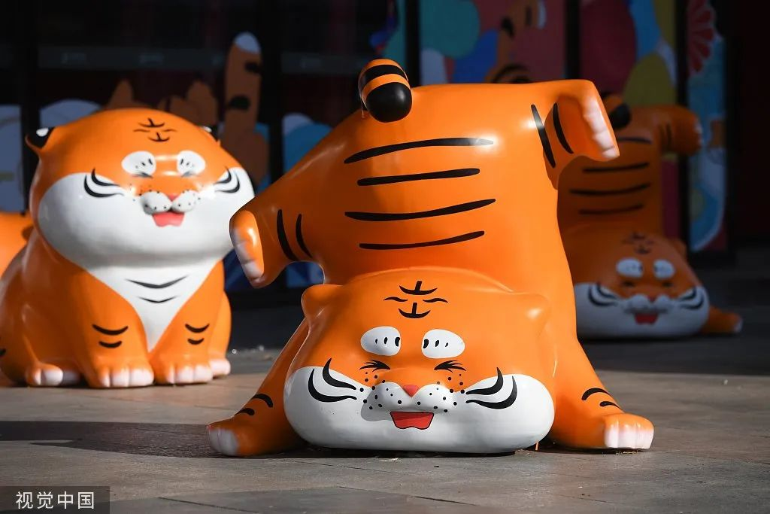

2021年12月27日，在沈阳青年大街一商场门前，12只憨态可掬的小老虎吸引着过往市民的眼球，不时有人停留在这些小老虎前拍照留念。

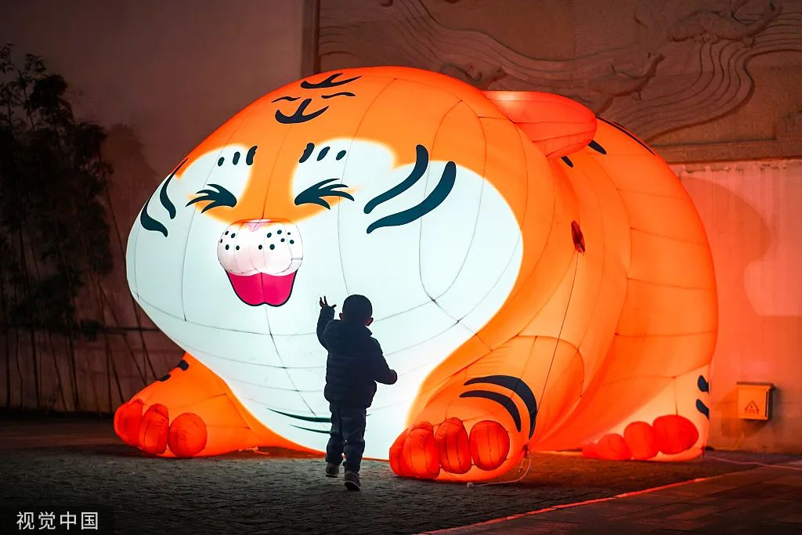

2022年1月23日晚，浙江省湖州市长兴县东鱼坊历史文化街区内，市民慕名前来观赏“萌虎”景观造型。

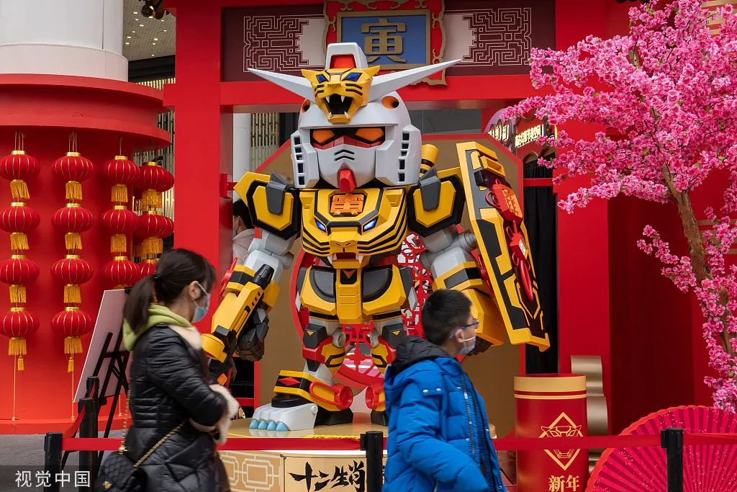

2022年1月25日，上海，3.5米高达寅虎立像出现在人民广场附近，同时展示的生肖高达吸引不少市民和年轻粉丝驻足。

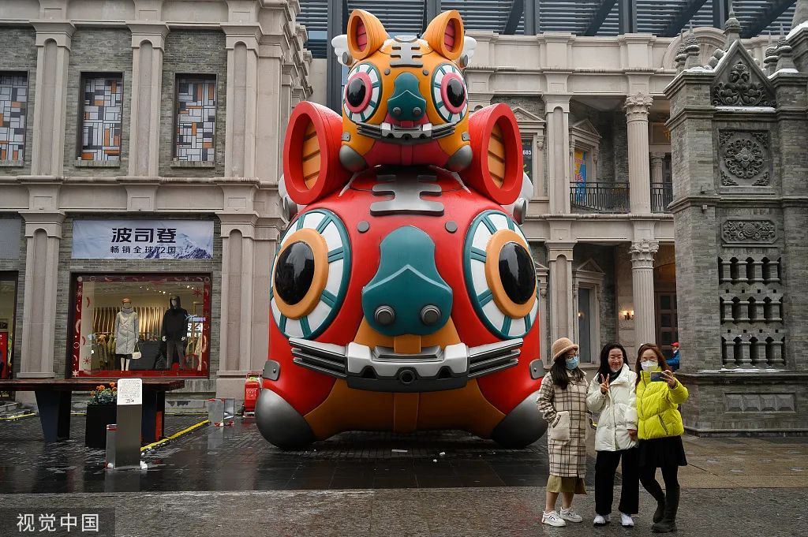

2022年1月24日，太原，千年古街钟楼街充满了虎年元素，吸引市民参观游玩，春节气氛渐浓。中新社记者 韦亮 摄

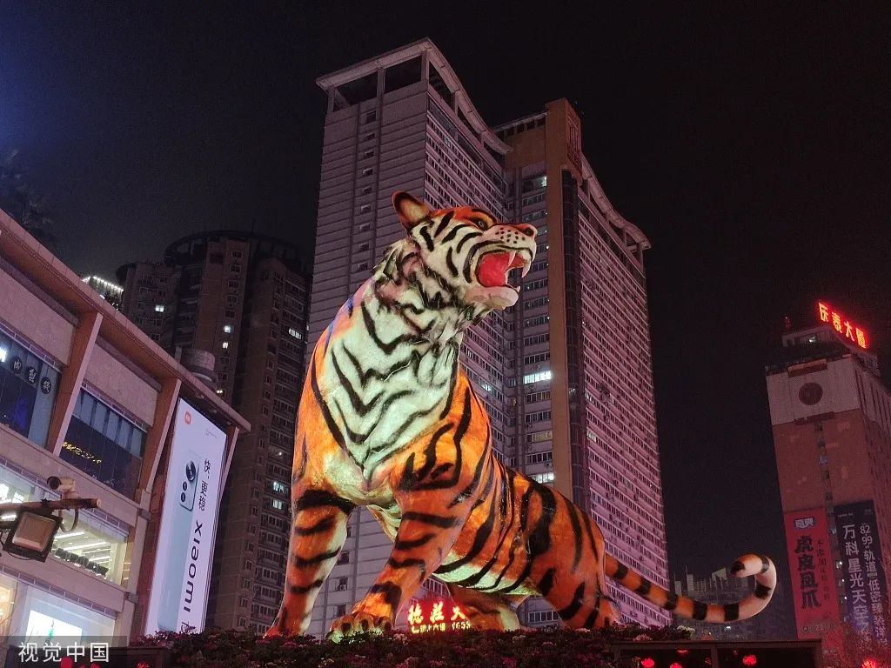

2022年1月24日，重庆，虎年春节越来越近，重庆市沙坪坝区三峡广场内，一只高达8米巨型老虎新春装置吸引不少市民参观拍照。

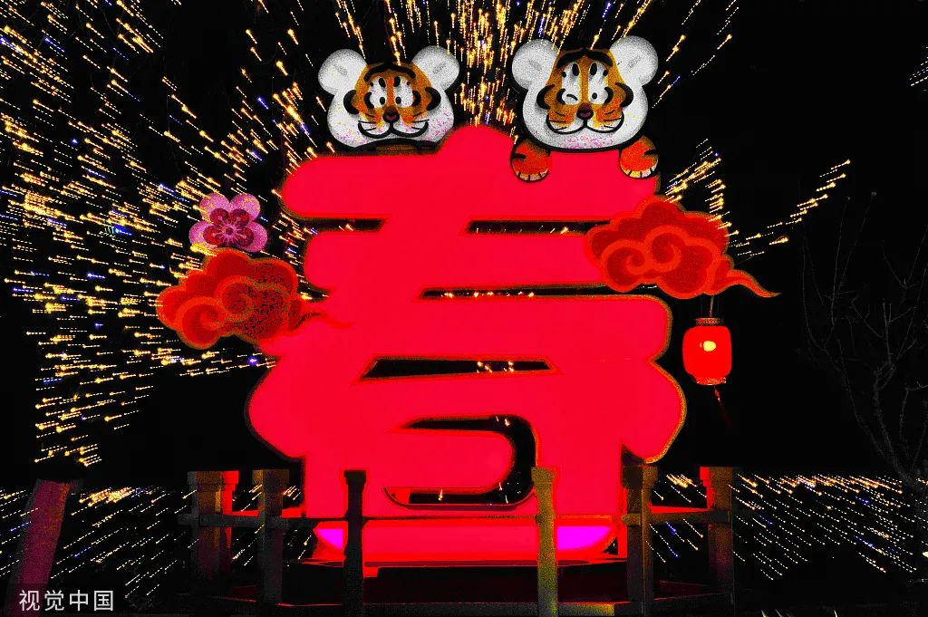

2022年1月12日，北京，国贸地铁站，迎春装饰。

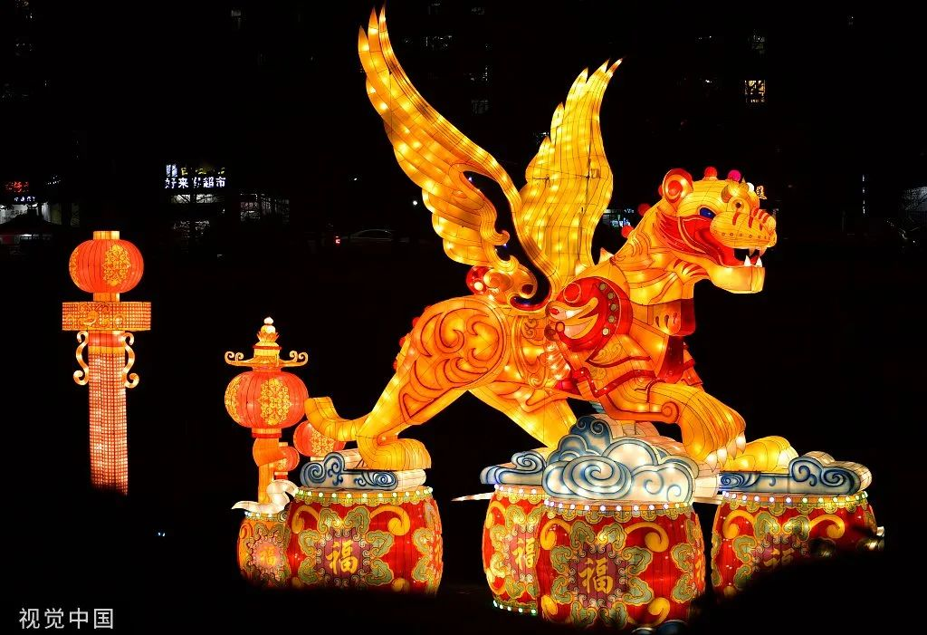

2022年1月22日，湖北恩施，“如虎添翼”主题彩灯被点亮，营造出喜迎虎年新春的浓厚氛围。

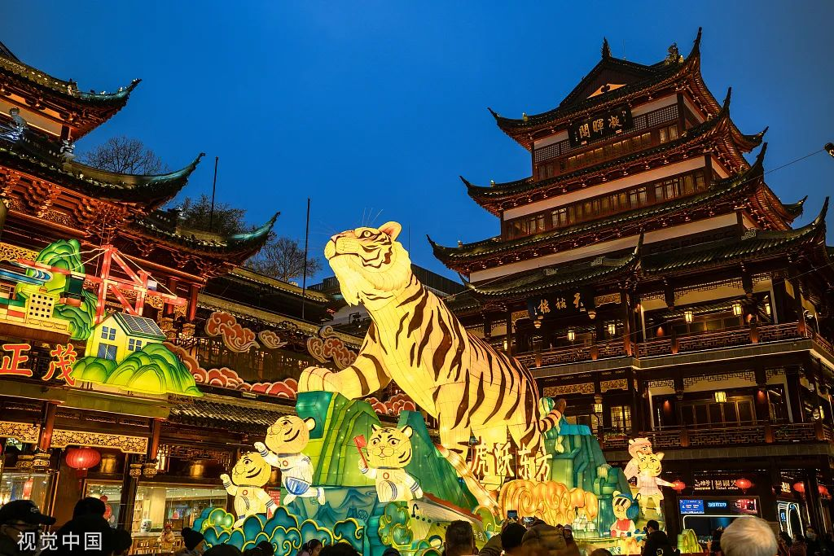

2022年1月24日，上海豫园城隍庙生肖虎年吉祥物花灯夜景。

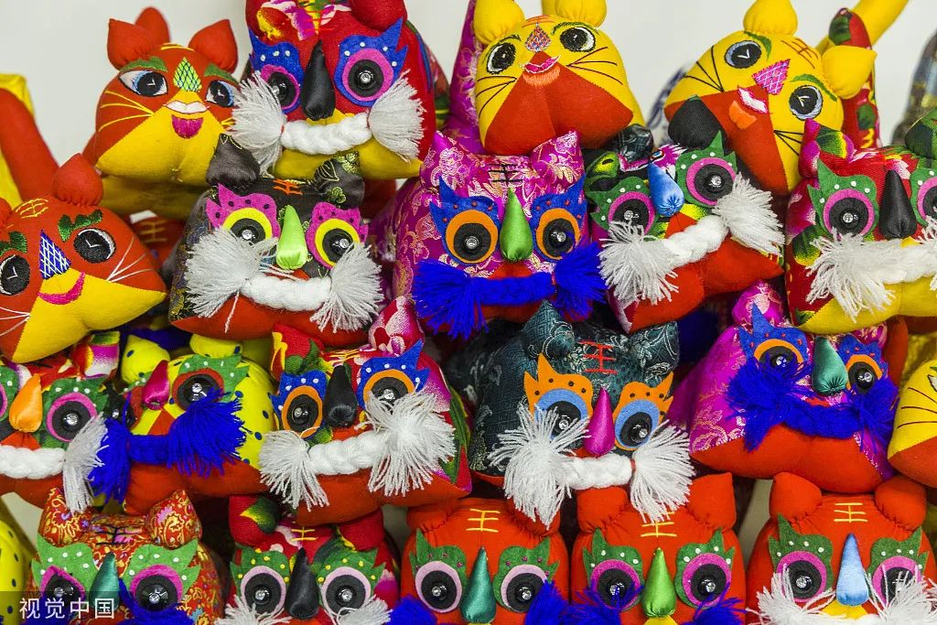

2022年1月21日，河南省平顶山市鲁山县，非物质文化遗产代表性项目“布老虎制作技艺”传承人张秋月为客户精心制作定制的布老虎。

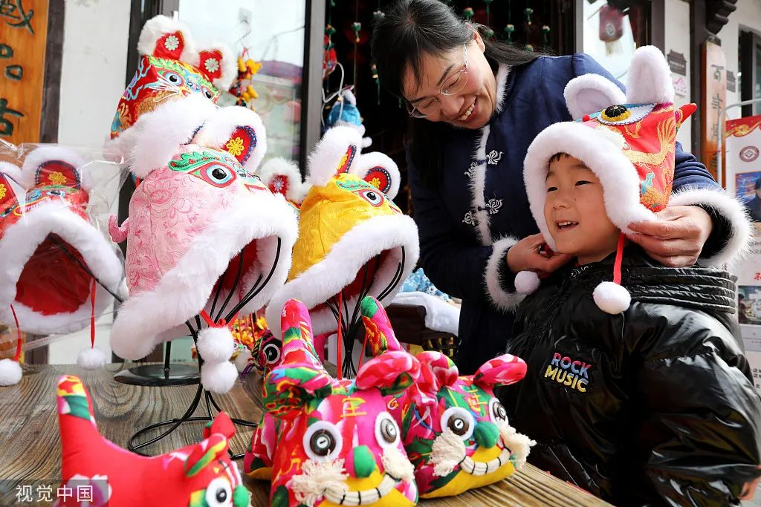

2022年1月21日，安徽省淮北香包布艺、虎头鞋帽非遗传人杨海玲，向顾客介绍制作的传统虎头帽。

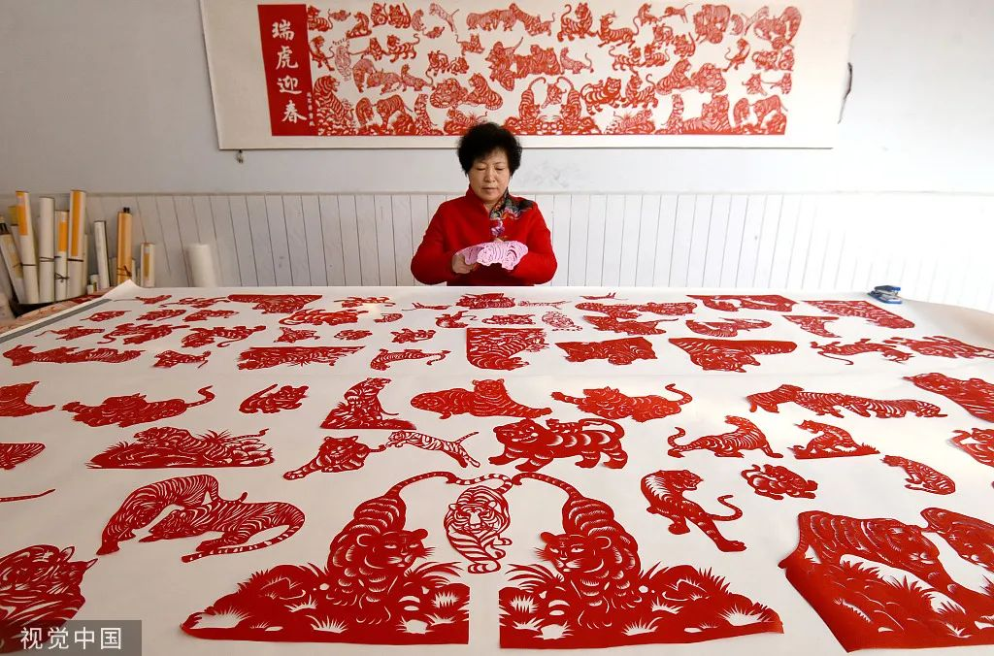

2022年1月18日，河北省邯郸市复兴区民间剪纸艺人冯石萍在创作虎年剪纸作品。

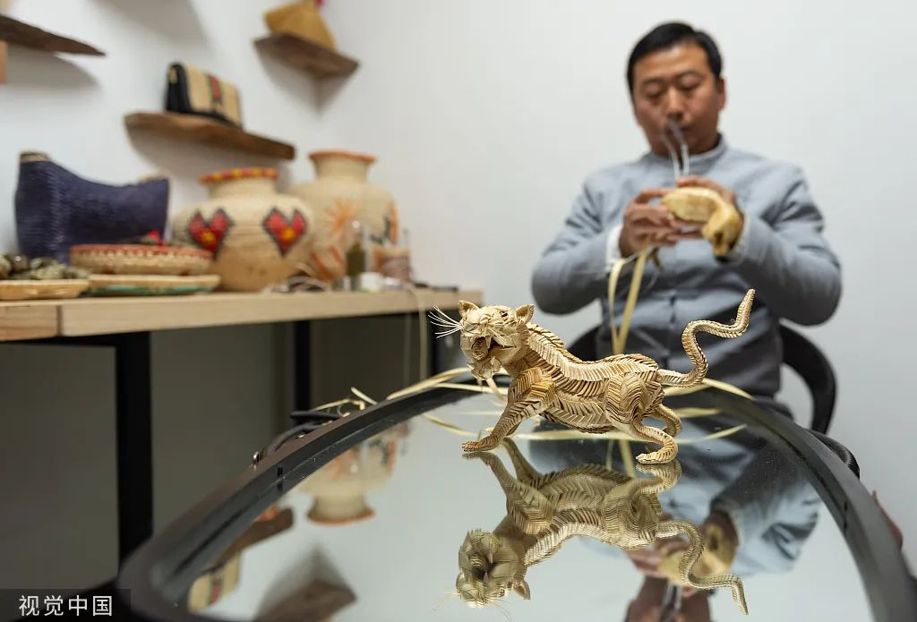

2022年1月21日，湖北省宜昌市秭归县非遗小巷的民间艺人进行瑞虎草编制作。

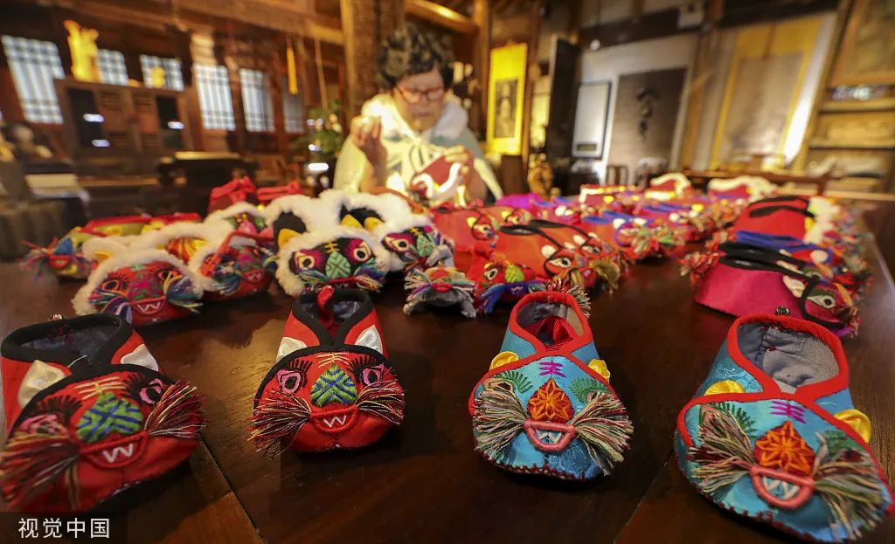

2022年1月20日，安徽省安庆市，市非物质文化遗产“虎头鞋制作技艺”传承人方翠凤忙着缝制虎头鞋，迎接即将到来的虎年春节。

**不念过去**

**END**

**不畏将来**



简思智库，专注于粤港澳大湾区政治经济，深度研究香港问题。

欢迎您投稿原创文章到简思智库，让您的声音被更多人听到



请长按下方二维码添加简思智库工作微信投稿。（或搜索添加微信ID：**GTT_CN**）









**感谢阅读，请关注我们，或点右下角“赞”和“在看”分享。**



### 精选留言

用户设置不下载评论